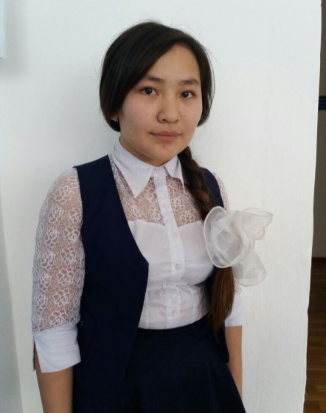**Сынып оқушыларына мінездеме**

***Балқаш аудандық білім бөлімінің «Ақкөл орта мектебі мектепке дейінгі шағын орталығымен» мемлекеттік коммуналдық мекемесінің оқушысы***

**Тегі** *Бағдатқызы* **Есімі** *Ақниет*

**Туылған күні, айы жылы** *13.02.2005* **ұлты** *қазақ*

**Сыныбы** *9*

**1.Білімі мен үлгерімінің жалпы деңгейі:** *жақсы.*

**2.Сыныптан тыс белсенділігі:** *өте жоғары.*

**3.Жағымды жақтары:** *қайырымды, мейірімді, қамқор.*

**4.Сыныптастарымен қарым - қатынасы:** *өте жақсы.*

**5.Спортқа қатысуы:** *жақы.*

**6.Қоғамдық белсенділігі:** *ұйымдастырушылық қабілеті өте жоғары, өнерге деген сүйіспеншілігі өте жақсы.*

**7.Өзін – өзі бағалауы:** *жақсы.*

**8. Сынып жетекшісімен қарым - қатынасы:** *өте жақсы, үнемі ойын айтып ішкі сезімімен бөлісіп, құпия сырларын айта отырып сынып жетекшіден ақыл – кеңес сұрап отырады.*